附件：

成都航空职业技术大学财务微信服务号缴费指引
Step1：关注“成都航空职业技术大学计划财务处”微信服务号（微信搜索或扫描下方二维码），依次点击页面下方的“学生专区”、“缴费退费”菜单进入缴费登录界面，输入“姓名”和“身份证号码”，完成查询后即可进入“教育缴费”主菜单界面进行缴费。
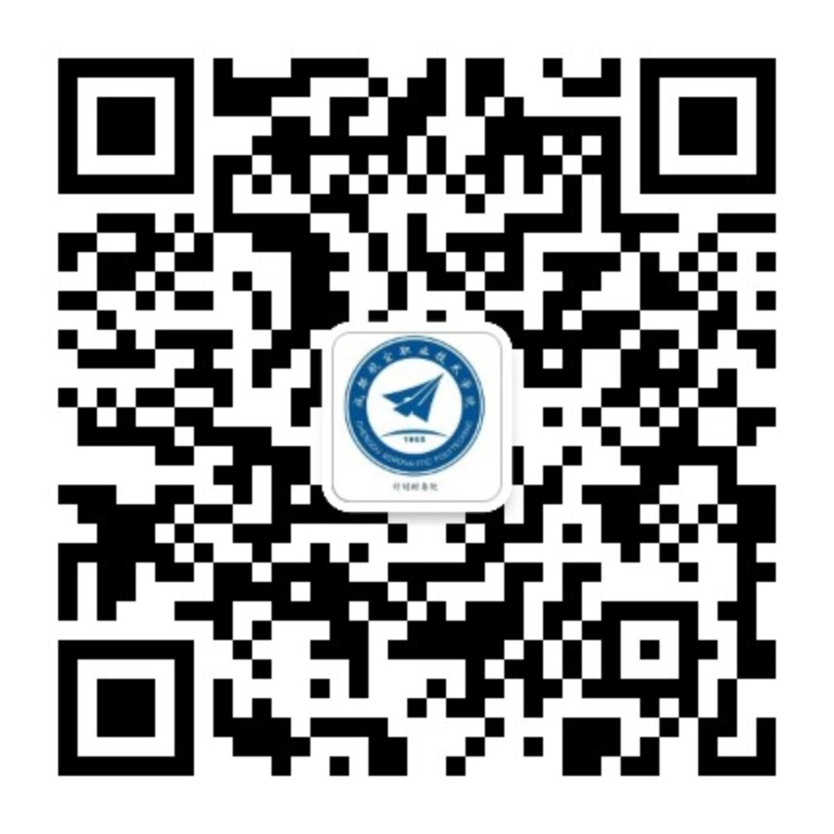
微信扫码关注“成都航空职业技术大学计划财务处”微信服务号
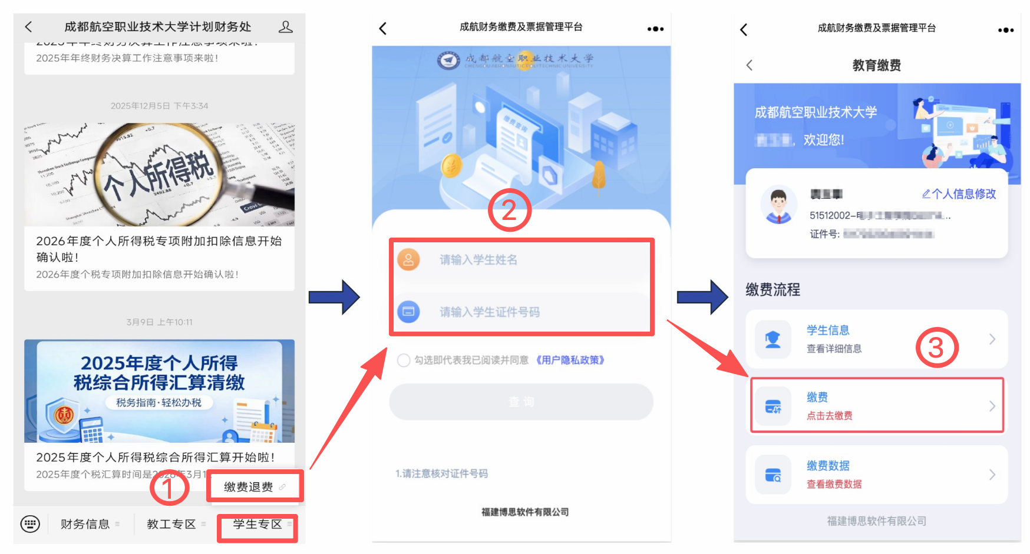
Step2：点击主页“缴费”菜单，可在选项卡“未缴费”查看自己目前需要缴纳的收费项目，勾选“全选”，点击“支付”按钮，经核实无误后点击“确定”。

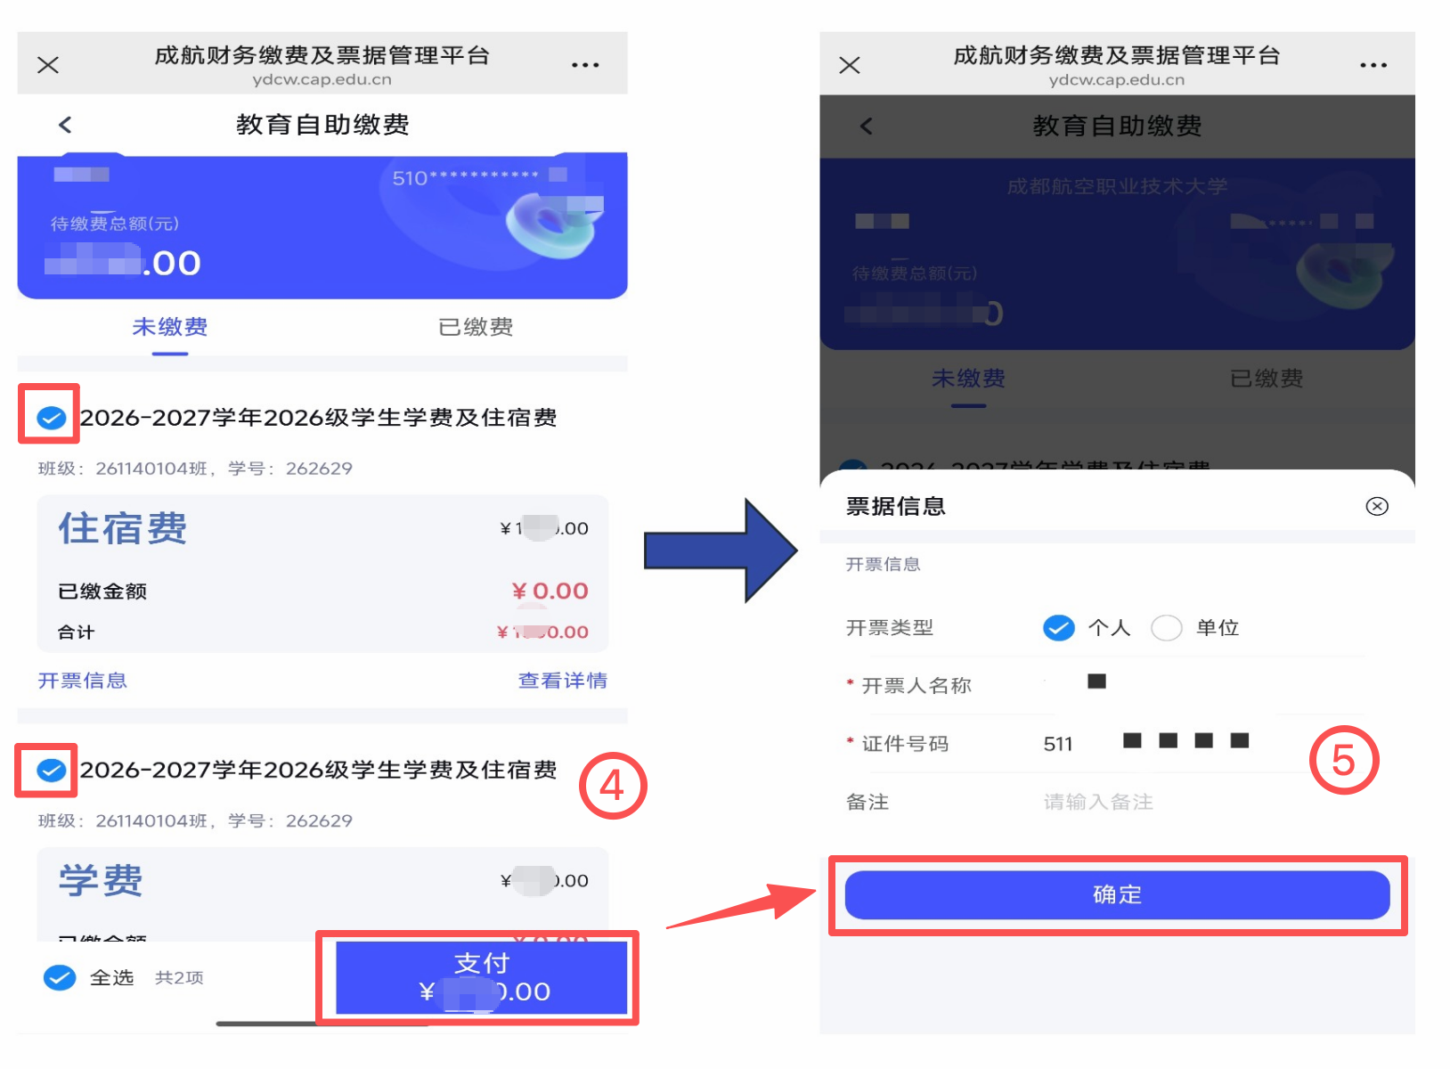
Step3：在弹出微信官方支付界面，输入密码/指纹即可完成支付。
Step4：查看已缴纳的费用详情，请点击选项卡“已缴费”查看，如需查看电子发票，点击“查看电子票”，即可查看开具的电子票信息（注：缴费成功后，系统开具电子票需要一段时间）。
